Contents
TÓM TẮT ĐỒ ÁN 4
CHƯƠNG 1: KHẢO SÁT HIỆN TRẠNG VÀ YÊU CẦU HỆ THỐNG 5
1.1 Khảo sát 5
1.2 YÊU CẦU VỀ CHỨC NĂNG HỆ THỐNG: 5
1.2.1 Yêu cầu về chức năng 5
1.3 CÁC BIỂU MẪU PHỎNG VẤN (TẬP TRUNG BỆNH NHÂN) 6
CHƯƠNG 2: PHÂN TÍCH VÀ THIẾT KẾ HỆ THỐNG 7
2.1. Xác định tác nhân hệ thống 7
2.2. Xác định các ca sử dụng 7
2.2.1. Nhóm chức năng chung: 8
2.2.2. Nhóm chức năng của Bệnh nhân: 8
2.2.3. Nhóm chức năng của Bác sĩ: 8
2.2.4. Nhóm chức năng của Quản trị viên: 8
2.2.5. Quan hệ giữa các ca sử dụng: 8
2.3 SƠ ĐỒ USE CASE 9
3.1. Các yêu cầu chức năng 9
2.3 SƠ ĐỒ USE CASE 11
2.3.1 SƠ ĐỒ USE CASE TỔNG QUÁT 11
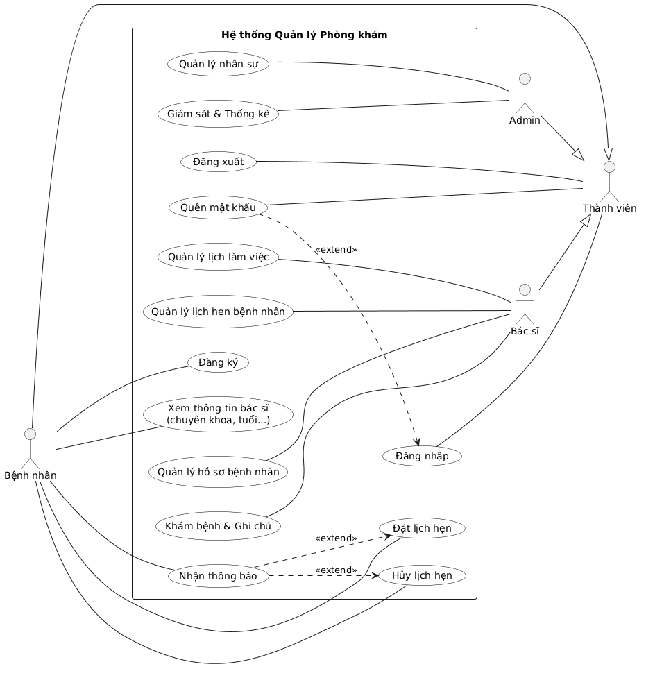 12
2.3.2 USE CASE ĐĂNG KÍ 12
2.3.3 USE CASE ĐĂNG NHẬP 13
2.3.4 USE CASE QUÊN MẬT KHẨU 14
2.3.5 USE CASE ĐĂNG XUẤT 14
2.3.6 USE CASE XEM THÔNG TIN BÁC SĨ 15
2.3.7 USE CASE ĐẶT LỊCH HẸN 16
2.3.9 USE CASE HỦY LỊCH HẸN 17
2.3.10 USE CASE NHẬN THÔNG BÁO 17
2.3.11 USE CASE XEM HỒ SƠ BỆNH ÁN 18
2.3.12 USE CASE QUẢN LÍ LỊCH LÀM VIỆC 18
2.3.13 USE CASE KHÁM BỆNH 19
2.3.14 USE CASE QUẢN LÍ LỊCH HẸN BỆNH NHÂN 20
2.3.15 USE CASE QUẢN LÍ HÔ SƠ BỆNH ÁN 20
2.3.16 USE CASE QUẢN LÍ HỆ THỐNG 21
2.4 Mô tả Use Case 21
2.4.1 Mô tả Use Case UC01 - Đăng ký 21
2.4.2 Mô tả Use Case UC02 - Đăng nhập 22
2.4.3 Mô tả Use Case UC03 - Quên mật khẩu 23
2.4.4 Mô tả Use Case UC04 - Đăng xuất 24
2.4.5 Mô tả Use Case UC05 - Xem thông tin bác sĩ 24
2.4.6 Mô tả Use Case UC06 - Đặt lịch hẹn 25
2.4.7 Mô tả Use Case UC07 - Xem lịch đã đặt 26
2.4.8 Mô tả Use Case UC08 - Hủy lịch hẹn 26
2.4.9 Mô tả Use Case UC09 - Nhận thông báo 27
2.4.10 Mô tả Use Case UC10 - Xem hồ sơ bệnh án 27
2.4.12 Mô tả Use Case UC12 - Khám bệnh 28
2.4.13 Mô tả Use Case UC13 - Quản lý lịch BN 29
2.4.14 Mô tả Use Case UC14 - Quản lý hồ sơ 30
2.4.15 Mô tả Use Case UC15 - Quản lý hệ thống 31
2.5 SƠ ĐỒ HOẠT ĐỘNG 32
2.5.1 UC01 – Sơ đồ hoạt động Đăng ký 32
2.5.2 UC02 – Đăng nhập 33
2.5.3 UC03 – Quên mật khẩu 34
2.5.4 UC04 – Đăng xuất 35
2.5.5 UC05 – Xem thông tin bác sĩ 36
2.5.6 UC06 – Đặt lịch hẹn 36
2.5.7 UC07 – Xem lịch đã đặt 37
2.5.8 UC08 – Hủy lịch 37
2.5.9 UC09 – Nhận thông báo 38
2.5.10 UC10 – Xem hồ sơ bệnh án 39
2.5.11 UC11 – Quản lý lịch làm việc 40
2.5.11.1 UC11a – Thêm lịch làm việc 40
2.5.11.2 UC11b – Sửa lịch làm việc 41
2.5.11.3 UC11c – Xóa lịch làm việc 43

LỜI MỞ ĐẦU
Trong thời đại công nghệ 4.0, công nghệ thông tin phát triển mạnh mẽ và được ứng dụng rộng rãi trong nhiều lĩnh vực, đặc biệt là trong lĩnh vực y tế với các hệ thống đặt lịch khám trực tuyến, giúp kết nối bệnh nhân và bác sĩ một cách nhanh chóng và tiện lợi.
Trước đây, việc đặt lịch khám bệnh còn nhiều bất tiện, bệnh nhân phải đến trực tiếp cơ sở y tế để đăng ký, chờ đợi lâu và khó nắm được lịch làm việc của bác sĩ. Đồng thời, phía bệnh viện cũng gặp khó khăn trong việc quản lý lịch khám, thông tin bệnh nhân và điều phối công việc hiệu quả.
Vì vậy, nhóm lựa chọn đề tài xây dựng hệ thống đặt lịch hẹn với bác sĩ nhằm giúp bệnh nhân dễ dàng đặt lịch khám mọi lúc, mọi nơi, đồng thời hỗ trợ cơ sở y tế quản lý lịch hẹn hiệu quả hơn. Hệ thống góp phần nâng cao chất lượng dịch vụ, tiết kiệm thời gian và cải thiện trải nghiệm cho cả bệnh nhân và bác sĩ.

GIỚI THIỆU
Trong thời đại công nghệ phát triển mạnh mẽ hiện nay, hầu hết các tổ chức và doanh nghiệp đều phụ thuộc vào các hệ thống phần mềm để vận hành và quản lý hoạt động. Đặc biệt trong lĩnh vực y tế, việc ứng dụng công nghệ thông tin vào quản lý và điều phối dịch vụ khám chữa bệnh ngày càng trở nên cần thiết. Vì vậy, việc phân tích và thiết kế hệ thống phần mềm hiệu quả đóng vai trò quan trọng trong việc nâng cao chất lượng dịch vụ và tối ưu quy trình hoạt động.
Phân tích và thiết kế hệ thống thông tin là phương pháp giúp xây dựng và duy trì các hệ thống hỗ trợ các chức năng chính như quản lý thông tin bệnh nhân, quản lý lịch khám và điều phối bác sĩ. Mục tiêu của quá trình này là cải thiện hiệu suất hoạt động, giảm thiểu sai sót và giúp người dùng (bệnh nhân và nhân viên y tế) thao tác dễ dàng, nhanh chóng hơn.
Đối với đề tài hệ thống đặt lịch hẹn với bác sĩ, việc phân tích và thiết kế hệ thống giúp xác định rõ yêu cầu, quy trình hoạt động và cách tổ chức dữ liệu một cách hợp lý. Hệ thống được xây dựng nhằm hỗ trợ bệnh nhân đặt lịch khám trực tuyến thuận tiện, đồng thời giúp cơ sở y tế quản lý lịch hẹn hiệu quả, giảm thời gian chờ đợi và nâng cao trải nghiệm dịch vụ.

TÓM TẮT ĐỒ ÁN

Đồ án tập trung vào việc phân tích và thiết kế hệ thống quản lý cho một phòng khám tư nhân nhỏ nhằm tối ưu hóa quy trình đặt lịch và quản lý hồ sơ bệnh án. Hệ thống được phân quyền cho ba đối tượng chính: Quản trị viên (Admin), Bác sĩ và Bệnh nhân. Mục tiêu cốt lõi là chuyển đổi từ quản lý thủ công sang nền tảng số, giúp bệnh nhân chủ động đặt lịch và bác sĩ dễ dàng theo dõi lịch sử khám bệnh.

CHƯƠNG 1: KHẢO SÁT HIỆN TRẠNG VÀ YÊU CẦU HỆ THỐNG

1.1 Khảo sát
Hiện tại, phòng khám tư nhân nhỏ đang vận hành chủ yếu dựa trên sổ sách và các công cụ rời rạc (như Excel/Zalo) để ghi nhận lịch hẹn. Điều này dẫn đến tình trạng chồng chéo lịch khám, khó khăn trong việc tra cứu lại hồ sơ bệnh án cũ của bệnh nhân và thiếu tính minh bạch trong việc thống kê ca khám cho quản trị viên.

1.2 YÊU CẦU VỀ CHỨC NĂNG HỆ THỐNG:

1.2.1 Yêu cầu về chức năng
Dựa trên các sơ đồ phân rã chức năng dành cho Admin, Bác sĩ và Bệnh nhân, hệ thống cần đáp ứng các nghiệp vụ sau:
Nhóm chức năng Tài khoản:
- Thực hiện các thao tác: Đăng nhập, Đăng xuất và Quên mật khẩu cho mọi người dùng.
- Cung cấp tính năng Đăng ký tài khoản mới cho đối tượng Bệnh nhân.
Nhóm chức năng Quản trị (Admin):
- Quản lý nhân sự: Cho phép Xem danh sách, Thêm mới, Chỉnh sửa thông tin và Xóa bác sĩ khỏi hệ thống.
- Giám sát và Thống kê: Theo dõi toàn bộ lịch hẹn trong hệ thống và xem báo cáo thống kê số lượng ca khám.
Nhóm chức năng Bác sĩ:
- Quản lý lịch: Theo dõi lịch làm việc cá nhân và điều phối lịch hẹn của bệnh nhân (Hủy lịch, Cập nhật trạng thái).
- Nghiệp vụ khám chữa bệnh: Xem thông tin bệnh nhân, ghi chú chẩn đoán sau khi khám và lưu kết quả khám bệnh.
- Quản lý hồ sơ: Truy cập xem lịch sử khám và cập nhật các thông tin bệnh lý vào hồ sơ bệnh nhân.
Nhóm chức năng Bệnh nhân:
- Tra cứu: Xem thông tin bác sĩ và kiểm tra các khung giờ khám còn trống để chủ động thời gian.
- Đặt lịch: Thực hiện chọn bác sĩ, chọn thời gian và xác nhận đặt lịch hẹn trực tuyến.
- Quản lý lịch cá nhân: Chủ động Hủy hoặc Thay đổi thông tin lịch hẹn đã đặt trước đó.
- Hệ thống thông báo: Tự động gửi nhắc lịch hoặc xác nhận qua Email và SMS cho người dùng.
1.2.2 Yêu cầu về phi chức năng
Để hệ thống vận hành trơn tru cho một phòng khám tư nhân, các yêu cầu sau là bắt buộc:
- Tính bảo mật: Toàn bộ hồ sơ bệnh án và thông tin cá nhân phải được phân quyền truy cập nghiêm ngặt, chỉ bác sĩ điều trị và người có thẩm quyền mới được xem dữ liệu nhạy cảm.
- Tính khả dụng: Giao diện được tối ưu hóa để đơn giản và trực quan, đảm bảo bệnh nhân ở nhiều lứa tuổi khác nhau đều có thể thao tác đặt lịch dễ dàng.
- Tính ổn định và hiệu năng: Hệ thống phải có tốc độ phản hồi nhanh, hoạt động liên tục 24/7 và có cơ chế sao lưu dữ liệu định kỳ để tránh mất mát thông tin lịch hẹn của khách hàng.

1.3 CÁC BIỂU MẪU PHỎNG VẤN (TẬP TRUNG BỆNH NHÂN)
Để đảm bảo hệ thống thực tế và dễ sử dụng, các biểu mẫu phỏng vấn được thiết kế xoay quanh trải nghiệm của người bệnh:
Câu hỏi 1 (Về sự tiện lợi): Khi có nhu cầu khám bệnh, bạn thích tự chọn bác sĩ và thời gian trên website hay muốn gọi điện chờ lễ tân sắp xếp hơn?
Câu hỏi 2 (Về tính minh bạch): Việc xem được lịch sử khám bệnh cũ ngay trên tài khoản cá nhân có giúp bạn cảm thấy yên tâm hơn khi theo dõi sức khỏe lâu dài không?
Câu hỏi 3 (Về tương tác): Bạn mong muốn nhận thông báo nhắc lịch khám qua SMS hay Email để tránh việc quên lịch hẹn?
Câu hỏi 4 (Về tính đơn giản): Nếu hệ thống yêu cầu quá nhiều bước để đặt một lịch hẹn, bạn có sẵn lòng sử dụng tiếp hay sẽ quay lại cách đăng ký truyền thống?

CHƯƠNG 2: PHÂN TÍCH VÀ THIẾT KẾ HỆ THỐNG

2.1. Xác định tác nhân hệ thống
Hệ thống “Quản lý phòng khám” có các tác nhân chính tương tác như sau:
1. Thành viên (User): Là tác nhân chung đại diện cho tất cả người dùng trong hệ thống. Thành viên có thể thực hiện các chức năng cơ bản như đăng nhập, đăng xuất và quên mật khẩu.
2. Bệnh nhân (Patient): Kế thừa từ Thành viên, là người sử dụng hệ thống để đặt lịch khám bệnh. Các chức năng chính gồm đăng ký tài khoản, xem thông tin bác sĩ, đặt lịch hẹn, quản lý lịch hẹn cá nhân và nhận thông báo.
3. Bác sĩ (Doctor): Kế thừa từ Thành viên, là người cung cấp dịch vụ khám chữa bệnh. Các chức năng chính gồm quản lý lịch làm việc, quản lý lịch hẹn bệnh nhân, khám bệnh và ghi chú, quản lý hồ sơ bệnh nhân.
4. Quản trị viên (Admin): Kế thừa từ Thành viên, chịu trách nhiệm quản lý và vận hành hệ thống. Các chức năng gồm quản lý nhân sự, giám sát hệ thống và thống kê hoạt động.

2.2. Xác định các ca sử dụng
Dựa trên sơ đồ Use Case, hệ thống bao gồm các ca sử dụng chính sau:

2.2.1. Nhóm chức năng chung:
- Đăng nhập: Cho phép người dùng truy cập hệ thống.
- Đăng xuất: Cho phép người dùng thoát khỏi hệ thống.
- Quên mật khẩu: Hỗ trợ khôi phục mật khẩu.
- Đăng ký: Tạo tài khoản mới.

2.2.2. Nhóm chức năng của Bệnh nhân:
- Xem thông tin bác sĩ: Xem chuyên khoa, kinh nghiệm, ...
- Đặt lịch hẹn: Nhập thông tin để đặt lịch khám.
- Quản lý lịch hẹn cá nhân: Xem, hủy hoặc thay đổi lịch.
- Nhận thông báo: Nhận thông báo khi có thay đổi lịch.

2.2.3. Nhóm chức năng của Bác sĩ:
- Quản lý lịch làm việc.
- Quản lý lịch hẹn bệnh nhân.
- Khám bệnh và ghi chú.
- Quản lý hồ sơ bệnh nhân.

2.2.4. Nhóm chức năng của Quản trị viên:
- Quản lý nhân sự.
- Giám sát và thống kê hệ thống.

2.2.5. Quan hệ giữa các ca sử dụng:
- Quên mật khẩu là ca sử dụng mở rộng của Đăng nhập (<<extend>>).
- Nhận thông báo là ca sử dụng mở rộng của Đặt lịch hẹn và Quản lý lịch hẹn cá nhân (<<extend>>).
Ghi chú: Đặt lịch hẹn yêu cầu người dùng đã đăng nhập trước (điều kiện tiên quyết).

2.3 SƠ ĐỒ USE CASE

3.1. Các yêu cầu chức năng
Các yêu cầu chức năng được liệt kê tại mục đặc tả yêu cầu được nhóm thực hiện xem xét và tiến hành phân vào từng nhóm đối tượng: Bệnh nhân, Bác sĩ và Hệ thống. Kế đến, các nhóm chức năng này được hệ thống lại theo cấp bậc bằng sơ đồ phân cấp chức năng nhằm thể hiện rõ ràng cấu trúc và phạm vi của hệ thống.
Dưới đây là sơ đồ phân cấp chức năng dành cho Quản trị viên (Bác sĩ) - người trực tiếp điều hành và quản lý dữ liệu toàn hệ thống.

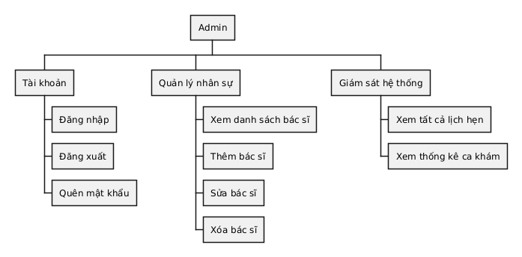
Hình 3.1: Sơ đồ phân cấp chức năng admin

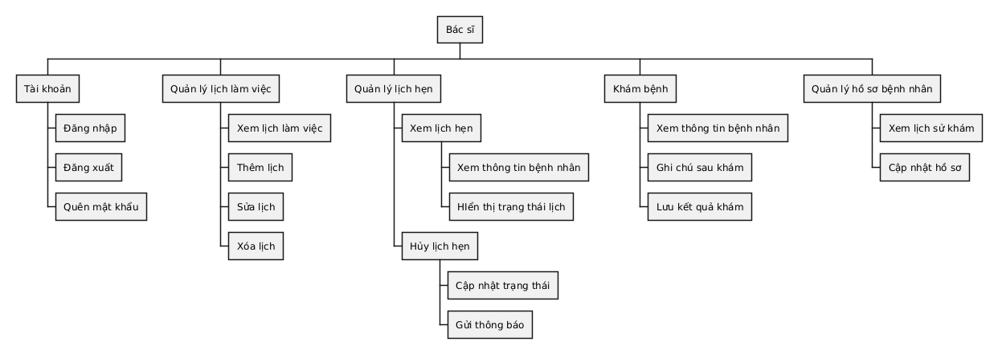
Hình 3.2: Sơ đồ phân cấp chức năng bác sĩ

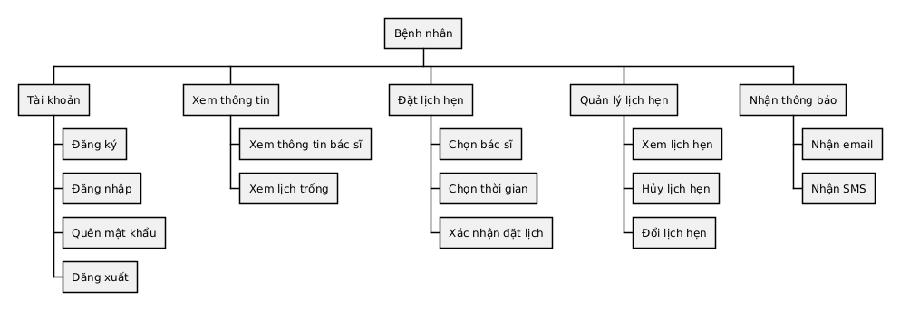
Hình 3.2 Sơ đồ phân cấp chức năng của bệnh nhân

2.3 SƠ ĐỒ USE CASE

2.3.1 SƠ ĐỒ USE CASE TỔNG QUÁT



Hình 2.1: Sơ đồ Use Case tổng quát

2.3.2 UC1 ĐĂNG KÍ
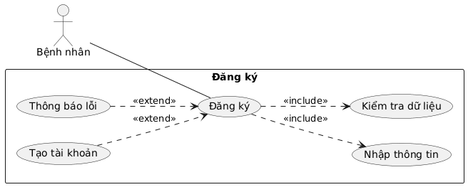
Hình 2.2 Use Case Đăng ký

2.3.3 UC2 ĐĂNG NHẬP
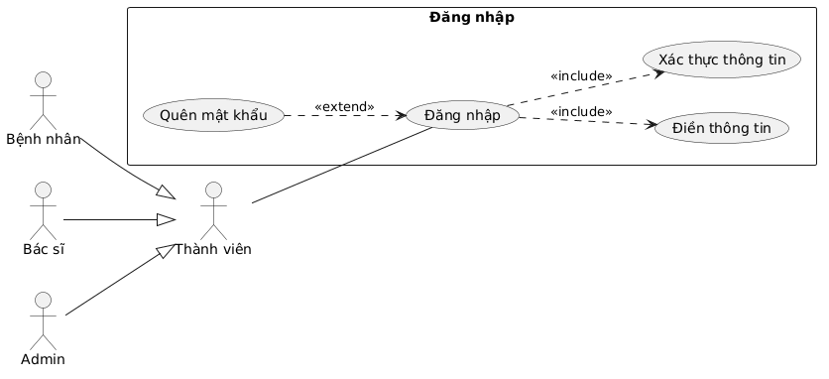

Hình 2.3 Use Case Đăng nhập

2.3.4 UC 3 QUÊN MẬT KHẨU
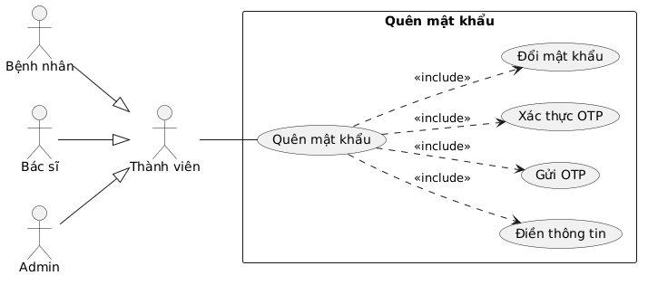
Hình 2.4 Use Case Quên mật khẩu

2.3.5 UC 4 ĐĂNG XUẤT
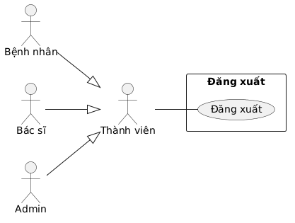
Hình 2.5 Use Case Đăng xuất

2.3.6 U C5 XEM THÔNG TIN BÁC SĨ
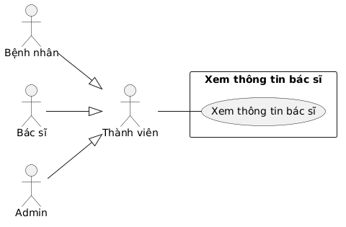
Hình 2.6 Use Case Xem thông tin bác sĩ

2.3.7 UC 6 ĐẶT LỊCH HẸN
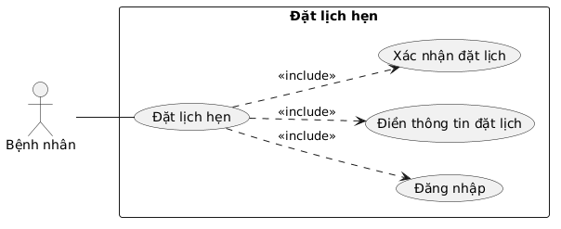
Hình 2.7 Use Case Đặt lịch hẹn

2.3.8 UC7 XEM LỊCH ĐÃ ĐẶT
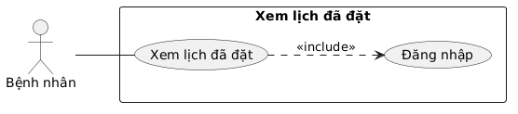
Hình 2.8 Use Case Xem lịch đã đặt

2.3.9 UC8 HỦY LỊCH HẸN
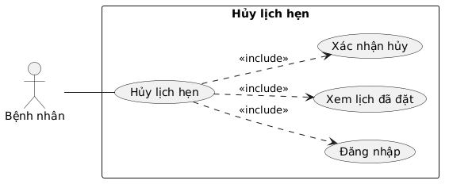
Hình 2.9 Use Case Hủy lịch hẹn

2.3.10 UC9 NHẬN THÔNG BÁO
Hình 2.10 Use Case Nhận thông báo
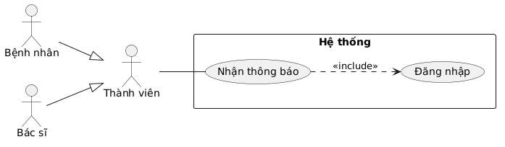

2.3.11 UC 10 XEM HỒ SƠ BỆNH ÁN
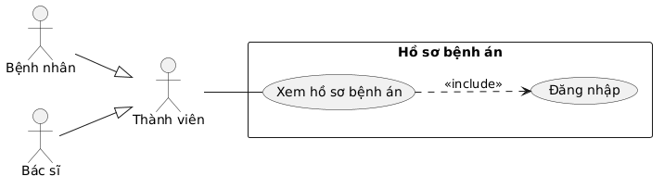
Hình 2.11 Use Case Xem hồ sơ bệnh án

2.3.12 UC 11 QUẢN LÍ LỊCH LÀM VIỆC
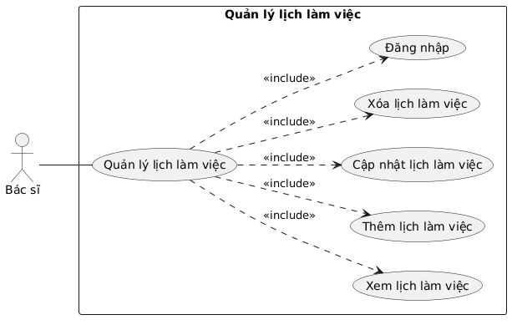
Hình 2.12 Use Case Quản lý lịch làm việc

2.3.13 UC 12 KHÁM BỆNH
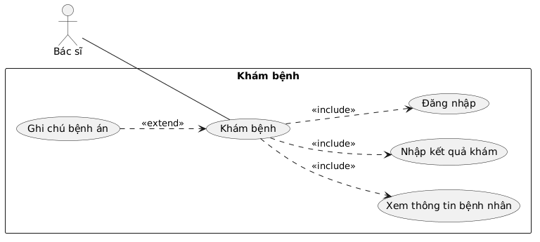
Hình 2.13 Use Case Khám bệnh

2.3.14 UC 13 QUẢN LÍ LỊCH HẸN BỆNH NHÂN
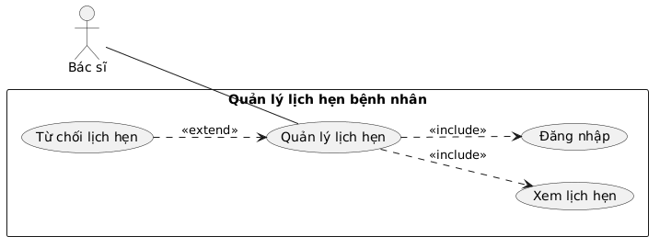

Hình 2.14 Use Case Quản lý lịch hẹn bệnh nhân

2.3.15 UC14 QUẢN LÍ HÔ SƠ BỆNH ÁN
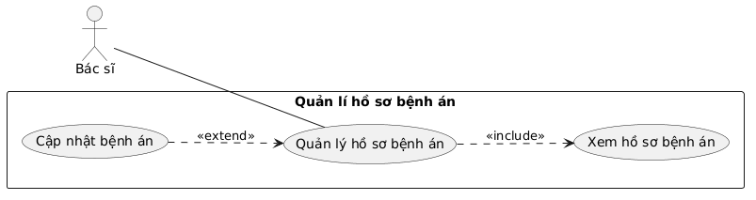
Hình 2.15 Use Case Quản lý hồ sơ bệnh án

2.3.16 UC 15 QUẢN LÍ HỆ THỐNG
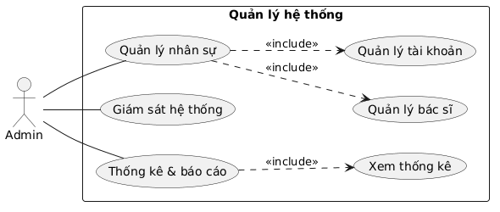
Hình 2.16 Use Case Quản lý hệ thống

2.4 Mô tả Use Case

2.4.1 Mô tả Use Case UC01 - Đăng ký
Mã Use Case | UC01
Tên Use Case | Đăng ký
Actor | Bệnh nhân
Mô tả | Cho phép bệnh nhân tạo tài khoản bằng cách cung cấp thông tin cá nhân hợp lệ để sử dụng các chức năng của hệ thống đặt lịch khám bệnh.
Tiền điều kiện | Chưa có tài khoản
Hậu điều kiện | Tài khoản được tạo
Luồng chính | 1. Người dùng truy cập vào trang đăng ký tài khoản  2. Người dùng nhập đầy đủ thông tin cá nhân (họ tên, email, mật khẩu)  3. Người dùng xác nhận lại mật khẩu  4. Người dùng nhấn nút “Đăng ký”  5. Hệ thống kiểm tra tính hợp lệ của dữ liệu nhập vào  6. Hệ thống kiểm tra email đã tồn tại trong hệ thống hay chưa  7. Hệ thống tạo tài khoản mới cho người dùng  8. Hệ thống lưu thông tin tài khoản vào cơ sở dữ liệu  9. Hệ thống hiển thị thông báo đăng ký thành công
Luồng thay thế | Email tồn tại / dữ liệu sai

2.4.2 Mô tả Use Case UC02 - Đăng nhập
Mã Use Case | UC02
Tên Use Case | Đăng nhập
Actor | Thành viên
Mô tả | Cho phép người dùng đăng nhập hệ thống.
Tiền điều kiện | Có tài khoản
Hậu điều kiện | Truy cập hệ thống
Luồng chính | 1. Người dùng truy cập vào trang đăng nhập  2. Người dùng nhập email và mật khẩu  3. Người dùng nhấn nút “Đăng nhập”  4. Hệ thống kiểm tra thông tin đăng nhập  5. Hệ thống xác thực tài khoản người dùng  6. Hệ thống tạo phiên đăng nhập (session)  7. Hệ thống chuyển hướng người dùng vào trang chính
Luồng thay thế | Sai thông tin

2.4.3 Mô tả Use Case UC03 - Quên mật khẩu
Mã Use Case | UC03
Tên Use Case | Quên mật khẩu
Actor | Thành viên
Mô tả | Khôi phục mật khẩu.
Tiền điều kiện | Có tài khoản
Hậu điều kiện | Mật khẩu mới
Luồng chính | 1. Người dùng truy cập chức năng “Quên mật khẩu”  2. Người dùng nhập địa chỉ email đã đăng ký  3. Người dùng nhấn xác nhận gửi yêu cầu  4. Hệ thống kiểm tra email tồn tại trong hệ thống  5. Hệ thống gửi mã xác nhận hoặc liên kết đặt lại mật khẩu đến email  6. Người dùng nhập mã xác nhận hoặc truy cập liên kết  7. Người dùng nhập mật khẩu mới  8. Người dùng xác nhận lại mật khẩu mới  9. Hệ thống cập nhật mật khẩu vào cơ sở dữ liệu  10. Hệ thống thông báo đặt lại mật khẩu thành công
Luồng thay thế | Sai email/mã

2.4.4 Mô tả Use Case UC04 - Đăng xuất
Mã Use Case | UC04
Tên Use Case | Đăng xuất
Actor | Thành viên
Mô tả | Thoát hệ thống.
Tiền điều kiện | Đang đăng nhập
Hậu điều kiện | Thoát
Luồng chính | 1. Người dùng nhấn nút “Đăng xuất”  2. Hệ thống tiếp nhận yêu cầu đăng xuất  3. Hệ thống hủy phiên đăng nhập (session) của người dùng  4. Hệ thống xóa thông tin xác thực liên quan  5. Hệ thống chuyển hướng người dùng về trang đăng nhập
Luồng thay thế | —

2.4.5 Mô tả Use Case UC05 - Xem thông tin bác sĩ
Mã Use Case | UC05
Tên Use Case | Xem thông tin bác sĩ
Actor | Bệnh nhân
Mô tả | Xem thông tin bác sĩ.
Tiền điều kiện | Hệ thống đang hoạt động bình thường
Hậu điều kiện | Hiển thị
Luồng chính | 1. Bệnh nhân truy cập danh sách bác sĩ  2. Bệnh nhân chọn bác sĩ muốn xem  3. Hệ thống lấy thông tin bác sĩ  4. Hệ thống hiển thị thông tin bác sĩ lên giao diện
Luồng thay thế | Lỗi trang

2.4.6 Mô tả Use Case UC06 - Đặt lịch hẹn
Mã Use Case | UC06
Tên Use Case | Đặt lịch hẹn
Actor | Bệnh nhân
Mô tả | Đặt lịch khám.
Tiền điều kiện | Đăng nhập
Hậu điều kiện | Tạo lịch
Luồng chính | 1. Bệnh nhân truy cập chức năng đặt lịch hẹn  2. Bệnh nhân chọn bác sĩ cần khám  3. Hệ thống hiển thị danh sách ngày và các khung giờ còn trống  4. Bệnh nhân chọn ngày khám  5. Bệnh nhân chọn khung giờ còn trống (chỉ các khung giờ khả dụng mới được chọn)  6. Bệnh nhân nhập triệu chứng  7. Bệnh nhân nhấn “Xác nhận đặt lịch”  8. Hệ thống tạo lịch hẹn  10. Hệ thống lưu lịch hẹn vào cơ sở dữ liệu  11. Hệ thống gửi thông báo xác nhận cho bệnh nhân
Luồng thay thế | Khung giờ đã được đặt trước khi bệnh nhân xác nhận →  Hệ thống thông báo khung giờ không còn khả dụng và yêu cầu chọn lại thời gian khác

2.4.7 Mô tả Use Case UC07 - Xem lịch đã đặt
Mã Use Case | UC07
Tên Use Case | Xem lịch đã đặt
Actor | Bệnh nhân
Mô tả | Xem lịch.
Tiền điều kiện | Đăng nhập
Hậu điều kiện | Hiển thị
Luồng chính | 1. Bệnh nhân truy cập vào mục “Lịch của tôi”  2. Hệ thống tiếp nhận yêu cầu xem lịch  3. Hệ thống truy vấn dữ liệu lịch hẹn của bệnh nhân từ cơ sở dữ liệu  4. Hệ thống hiển thị danh sách lịch hẹn đã đặt
Luồng thay thế | —

2.4.8 Mô tả Use Case UC08 - Hủy lịch hẹn
Mã Use Case | UC08
Tên Use Case | Hủy lịch hẹn
Actor | Bệnh nhân
Mô tả | Hủy lịch.
Tiền điều kiện | Có lịch
Hậu điều kiện | Hủy
Luồng chính | 1. Bệnh nhân truy cập vào danh sách lịch hẹn  2. Bệnh nhân chọn lịch hẹn cần hủy  3. Bệnh nhân nhấn nút “Hủy lịch”  4. Bệnh nhân xác nhận hủy lịch  5. Hệ thống cập nhật trạng thái lịch hẹn trong cơ sở dữ liệu  6. Hệ thống hiển thị thông báo hủy lịch thành công
Luồng thay thế | Quá hạn

2.4.9 Mô tả Use Case UC09 - Nhận thông báo
Mã Use Case | UC09
Tên Use Case | Nhận thông báo
Actor | Hệ thống
Mô tả | Gửi thông báo.
Tiền điều kiện | Có sự kiện
Hậu điều kiện | Người dùng nhận
Luồng chính | 1. Xảy ra sự kiện trong hệ thống (đặt lịch hoặc hủy lịch)  2. Hệ thống tiếp nhận sự kiện và tạo nội dung thông báo  3. Hệ thống gửi thông báo đến người dùng qua Email hoặc SMS  4. Người dùng nhận được thông báo
Luồng thay thế | Lỗi gửi

2.4.10 Mô tả Use Case UC10 - Xem hồ sơ bệnh án
Mã Use Case | UC10
Tên Use Case | Xem hồ sơ bệnh án
Actor | BN/BS
Mô tả | Xem hồ sơ.
Tiền điều kiện | Có quyền
Hậu điều kiện | Hiển thị
Luồng chính | 1. Người dùng truy cập vào danh sách hồ sơ bệnh án  2. Người dùng chọn hồ sơ bệnh án cần xem  3. Hệ thống kiểm tra quyền truy cập của người dùng  4. Hệ thống truy vấn dữ liệu hồ sơ bệnh án từ cơ sở dữ liệu  5. Hệ thống hiển thị thông tin chi tiết hồ sơ bệnh án
Luồng thay thế | Không quyền

2.4.11 Mô tả Use Case UC11 - Quản lý lịch làm việc
Mã Use Case | UC11
Tên Use Case | Quản lý lịch làm việc
Actor | Bác sĩ
Mô tả | Quản lý lịch.
Tiền điều kiện | Đăng nhập
Hậu điều kiện | Cập nhật
Luồng chính | 1. Bác sĩ truy cập vào chức năng quản lý lịch làm việc  2. Bác sĩ chọn thao tác thêm, sửa hoặc xóa lịch làm việc  3. Bác sĩ nhập hoặc cập nhật thông tin lịch (ngày, giờ, khung giờ)  4. Bác sĩ nhấn lưu thay đổi  5. Hệ thống kiểm tra tính hợp lệ của lịch làm việc  6. Hệ thống cập nhật lịch làm việc vào cơ sở dữ liệu  7. Hệ thống hiển thị thông báo cập nhật thành công
Luồng thay thế | Trùng

2.4.12 Mô tả Use Case UC12 - Khám bệnh
Mã Use Case | UC12
Tên Use Case | Khám bệnh
Actor | Bác sĩ
Mô tả | Khám.
Tiền điều kiện | Có lịch
Hậu điều kiện | Lưu
Luồng chính | 1. Bác sĩ truy cập vào danh sách lịch hẹn khám bệnh  2. Bác sĩ chọn lịch hẹn của bệnh nhân cần khám  3. Hệ thống hiển thị thông tin chi tiết của bệnh nhân  4. Bác sĩ tiến hành khám bệnh cho bệnh nhân  5. Bác sĩ nhập kết quả khám và chẩn đoán  6. Bác sĩ lưu thông tin khám bệnh  7. Hệ thống cập nhật hồ sơ bệnh án của bệnh nhân
Luồng thay thế | - Dữ liệu nhập không hợp lệ →  Hệ thống thông báo lỗi và yêu cầu bác sĩ nhập lại  - Lịch hẹn không tồn tại hoặc đã bị thay đổi →  Hệ thống thông báo lỗi và yêu cầu tải lại danh sách lịch hẹn

2.4.13 Mô tả Use Case UC13 - Quản lý lịch BN
Mã Use Case | UC13
Tên Use Case | Quản lý lịch BN
Actor | Bác sĩ
Mô tả | Quản lý lịch BN.
Tiền điều kiện | Có lịch
Hậu điều kiện | Update
Luồng chính | 1. Bác sĩ truy cập vào danh sách lịch hẹn bệnh nhân  2. Hệ thống hiển thị danh sách các lịch hẹn  3. Bác sĩ chọn lịch hẹn cần xử lý  4. Bác sĩ cập nhật trạng thái lịch hẹn (đã khám, hoãn, hủy, ...)  5. Bác sĩ xác nhận cập nhật  6. Hệ thống lưu trạng thái lịch hẹn vào cơ sở dữ liệu  7. Hệ thống hiển thị thông báo cập nhật thành công
Luồng thay thế | - Lịch hẹn không tồn tại hoặc đã bị thay đổi →  Hệ thống thông báo lỗi và yêu cầu bác sĩ tải lại danh sách lịch hẹn

2.4.14 Mô tả Use Case UC14 - Quản lý hồ sơ
Mã Use Case | UC14
Tên Use Case | Quản lý hồ sơ
Actor | Bác sĩ
Mô tả | Quản lý hồ sơ.
Tiền điều kiện | Có hồ sơ
Hậu điều kiện | Lưu
Luồng chính | 1. Bác sĩ truy cập vào danh sách hồ sơ bệnh án  2. Bác sĩ chọn hồ sơ bệnh án cần chỉnh sửa  3. Hệ thống hiển thị thông tin hồ sơ bệnh án  4. Bác sĩ cập nhật thông tin hồ sơ bệnh án (chẩn đoán, kết quả khám, ghi chú, ...)  5. Bác sĩ nhấn lưu thông tin  6. Hệ thống cập nhật dữ liệu hồ sơ bệnh án vào cơ sở dữ liệu  7. Hệ thống hiển thị thông báo cập nhật thành công
Luồng thay thế | - Dữ liệu nhập không hợp lệ →  Hệ thống thông báo lỗi và yêu cầu bác sĩ nhập lại  - Hồ sơ bệnh án không tồn tại hoặc đã bị thay đổi →  Hệ thống thông báo lỗi và yêu cầu tải lại dữ liệu

2.4.15 Mô tả Use Case UC15 - Quản lý hệ thống
Mã Use Case | UC15
Tên Use Case | Quản lý hệ thống
Actor | Admin
Mô tả | Cho phép quản trị viên quản lý toàn bộ hệ thống bao gồm tài khoản, bác sĩ, nhân sự, giám sát và thống kê báo cáo.
Tiền điều kiện | Quản trị viên đã đăng nhập vào hệ thống
Hậu điều kiện | Dữ liệu hệ thống được cập nhật thành công
Luồng chính | -Admin truy cập chức năng quản lý hệ thống  -Hệ thống hiển thị các chức năng quản lý  -Admin chọn chức năng cần thực hiện (tài khoản, bác sĩ, nhân sự, thống kê)  -Hệ thống hiển thị dữ liệu tương ứng  -Admin thực hiện thao tác thêm / sửa / xóa / xem  -Admin xác nhận thao tác  -Hệ thống kiểm tra dữ liệu  -Hệ thống cập nhật dữ liệu vào cơ sở dữ liệu  -Hệ thống hiển thị thông báo thành công
Luồng thay thế | - Dữ liệu nhập không hợp lệ →  Hệ thống thông báo lỗi và yêu cầu nhập lại  - Thao tác không thành công do lỗi hệ thống →  Hệ thống thông báo lỗi và yêu cầu thử lại

2.5 SƠ ĐỒ HOẠT ĐỘNG

2.5.1 UC01 – Sơ đồ hoạt động Đăng ký
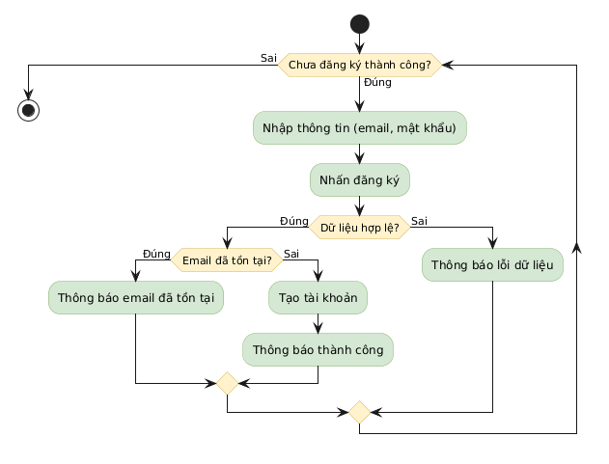

2.5.2 UC02 – Sơ đồ hoạt động đăng nhập
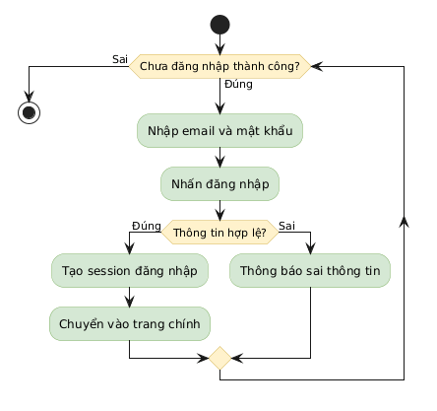

2.5.3 UC03 – Sơ đồ hoạt động quên mật khẩu
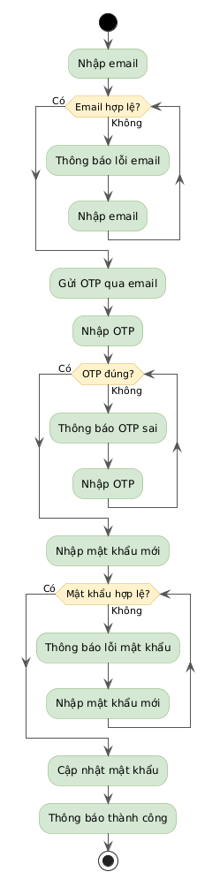

2.5.4 UC04 – Sơ đồ hoạt động đăng xuất
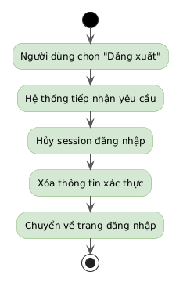

2.5.5 UC05 – Sơ đồ hoạt động xem thông tin bác sĩ
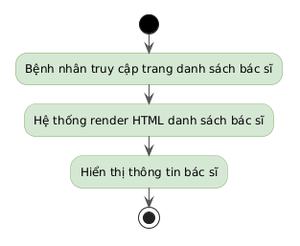

2.5.6 UC06 – Sơ đồ hoạt động đặt lịch hẹn
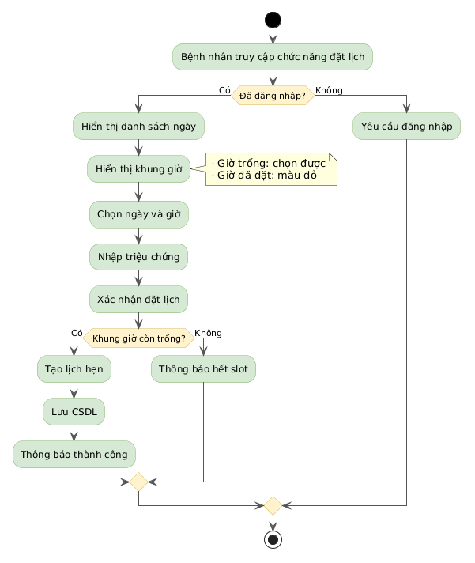

2.5.7 UC07 – Sơ đồ hoạt động xem lịch đã đặt
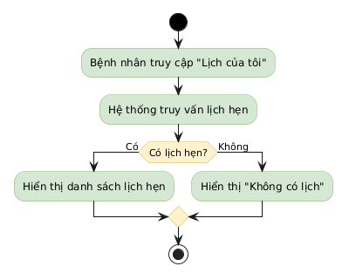

2.5.8 UC08 – Sơ đồ hoạt động hủy lịch
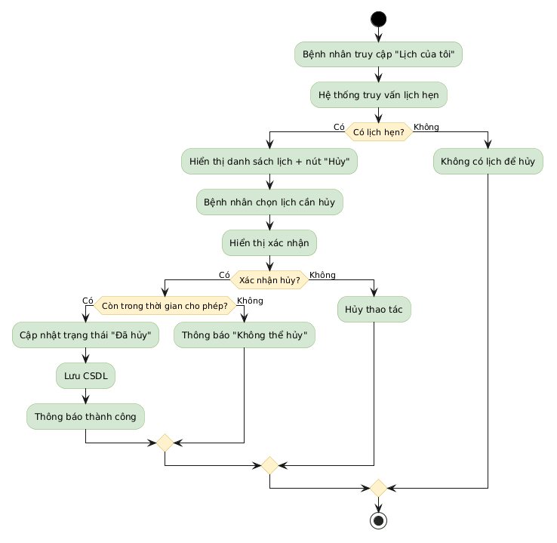

2.5.9 UC09 – UC09 Sơ đồ hoạt động nhận thông báo
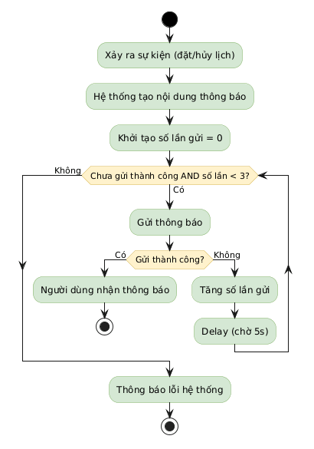

2.5.10UC10– Sơ đồ hoạt động xem hồ sơ bệnh án
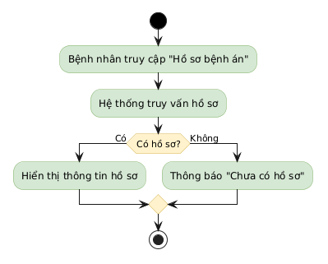

2.5.1 UC11– Sơ đồ hoạt động quản lý lịch làm việc

2.5.11.1– Sơ đồ hoạt động thêm lịch làm việc
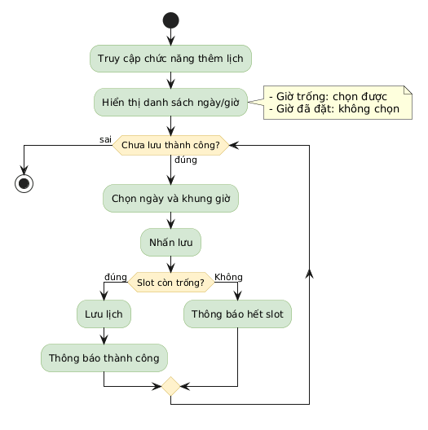

2.5.11.2– Sơ đồ hoạt động sửa lịch làm việc
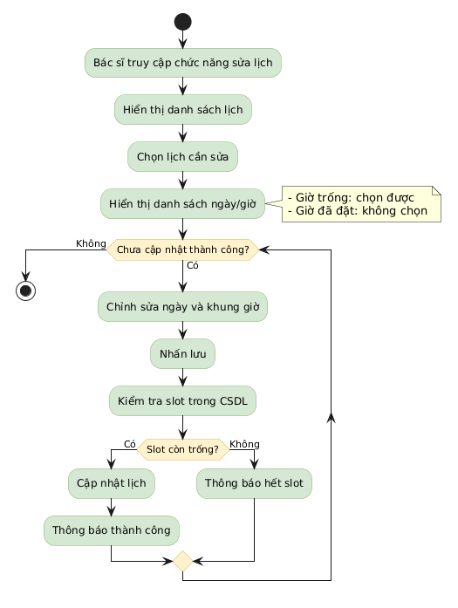

2.5.11.3– Sơ đồ hoạt động xóa lịch làm việc
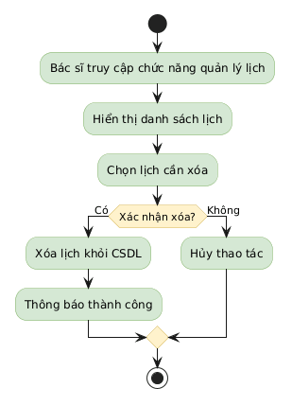

2.5.12 UC12 – Sơ đồ hoạt động Khám bệnh

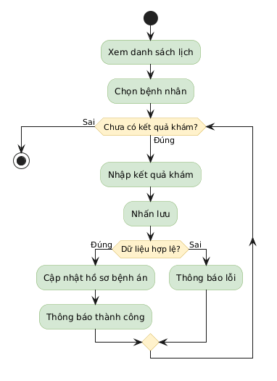

2.5.13 UC13 – Sơ đồ hoạt động Quản lý lịch hẹn bệnh nhân

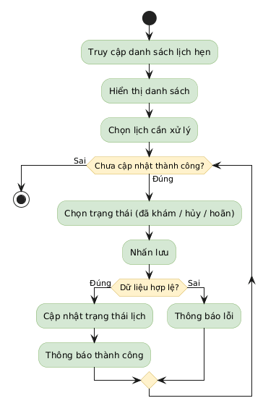

2.5.14 UC14 – Sơ đồ hoạt động Quản lý hồ sơ bệnh án

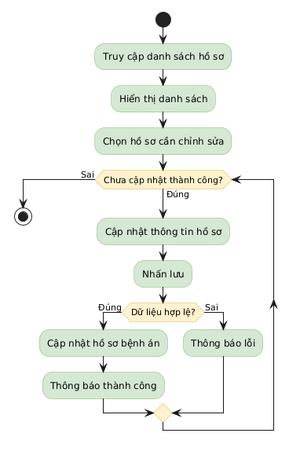

2.5.15 UC15 – Quản lý hệ thống

2.5.15.1 Sơ đồ hoạt động Thêm bác sĩ

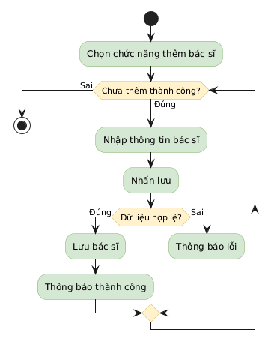

2.5.15.2 Sơ đồ hoạt động Sửa bác sĩ

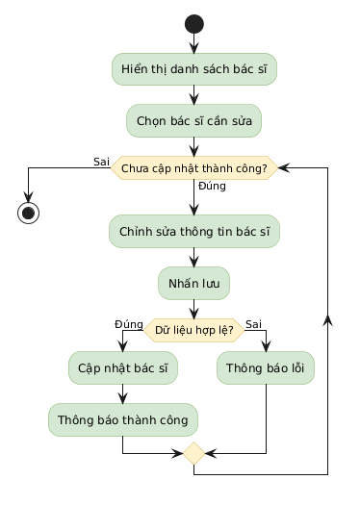

2.5.15.3 Sơ đồ hoạt động Xóa bác sĩ

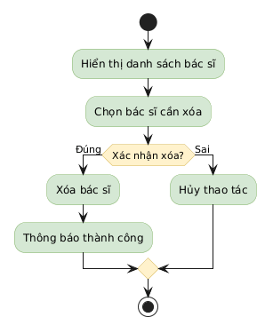

2.5.15.4 Sơ đồ hoạt động Khóa / Mở tài khoản

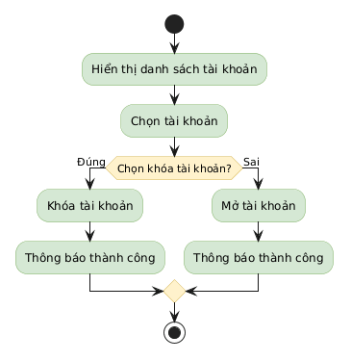

2.5.15.5 Sơ đồ hoạt động Thống kê hệ thống

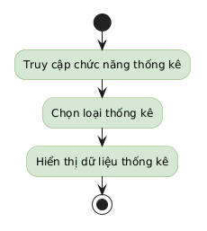

2.5.15.6 Sơ đồ hoạt động Thêm admin

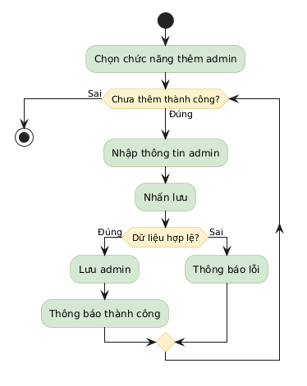

2.5.15.7 sơ đồ hoạt động Sửa admin

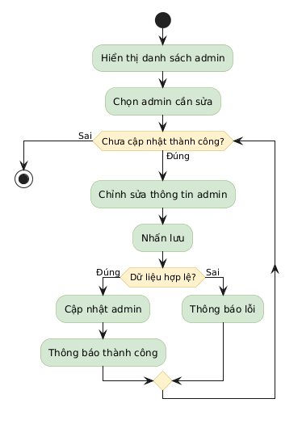

2.5.15.8 Sơ đồ hoạt động Xóa admin

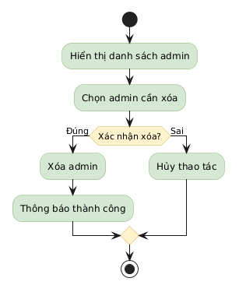

2.6 Sơ đồ lớp

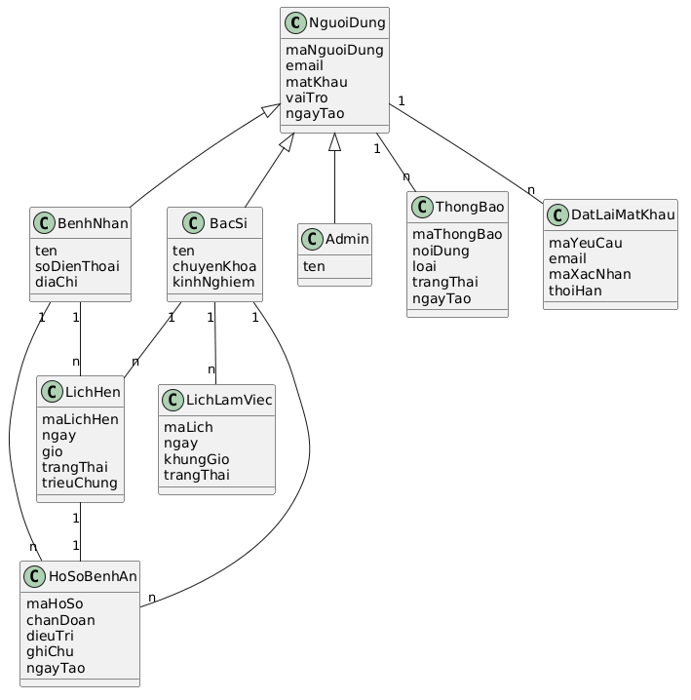

2.7 SƠ ĐÒ TUẦN TỰ

2.7.1 Sơ đồ tuần tự đăng kí

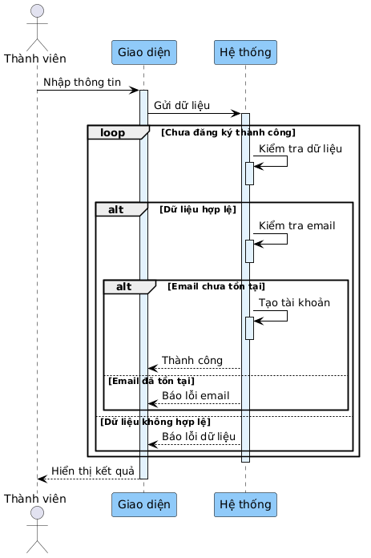

2.7.2 UC02 – Sơ đồ tuần tự Đăng nhập

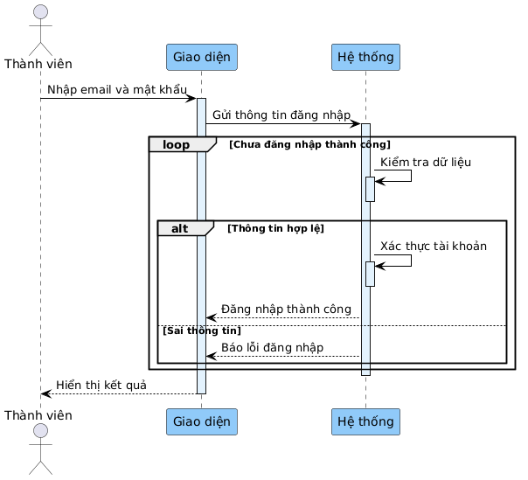

2.7.3 UC03 – Sơ đồ tuần tự Quên mật khẩu

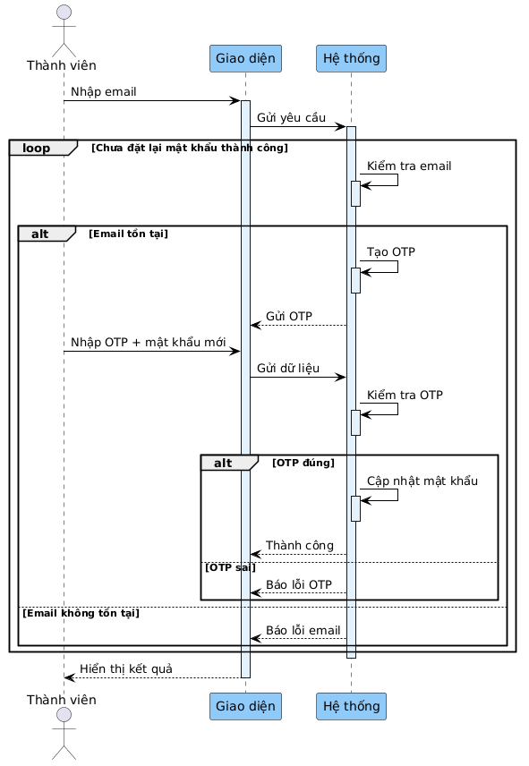

2.7.4 UC04 – Sơ đồ tuần tự Đăng xuất

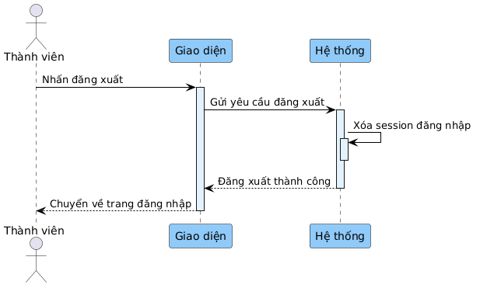

2.7.5 UC05 – Sơ đồ tuần tự Xem thông tin bác sĩ

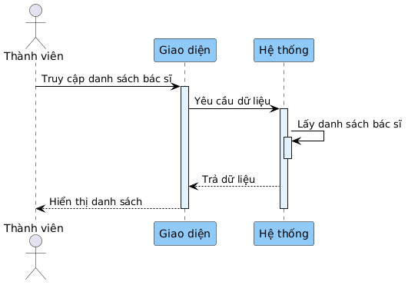

2.7.6 UC06 – Sơ đồ tuần tự Đặt lịch khám

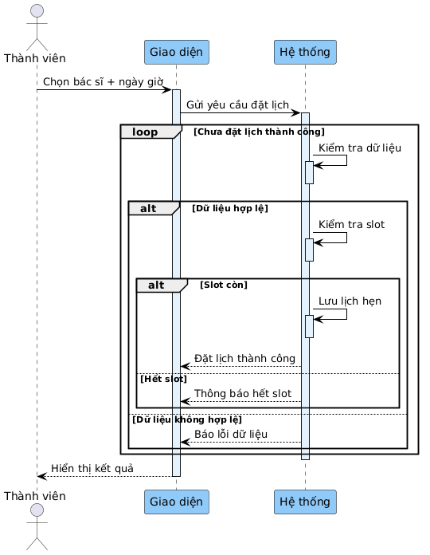

2.7.7 UC07 – Sơ đồ tuần tự Xem lịch đã đặt

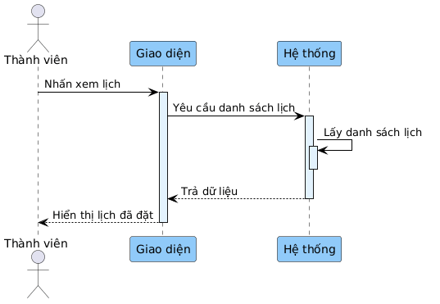

2.7.8 UC08 – Sơ đồ tuần tự Hủy lịch hẹn

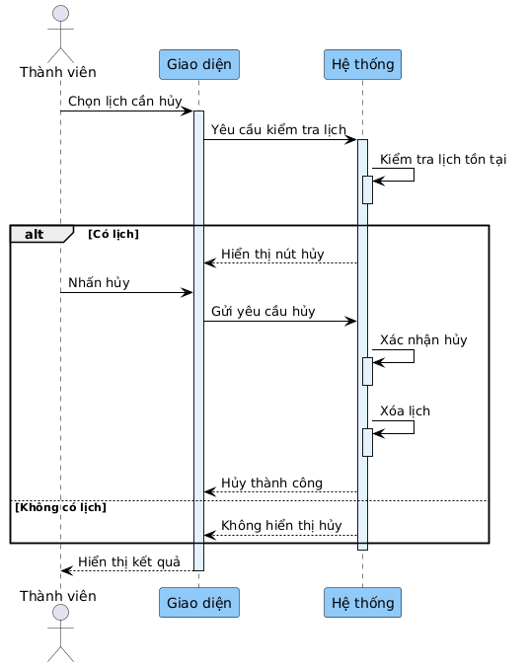

2.7.9 UC09 – Sơ đồ tuần tự Gửi thông báo

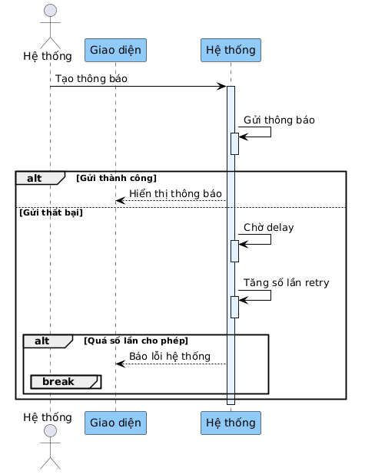

2.7.10 UC10 – Sơ đồ tuần tự Xem hồ sơ bệnh án

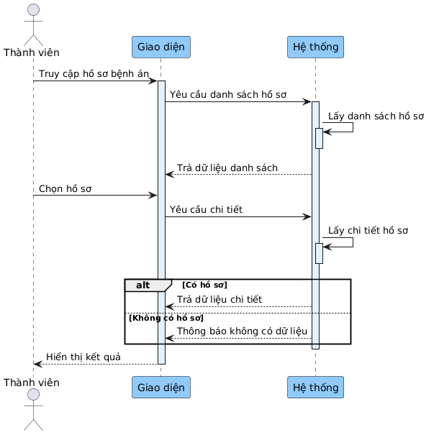

2.7.11 UC11 – Sơ đồ tuần tự quản lý lịch làm việc

2.7.11.1 Sơ đồ tuần tự Thêm lịch làm việc

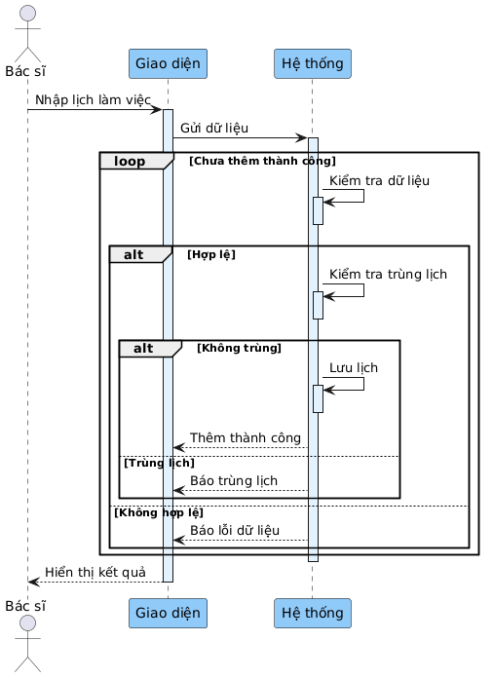

2.7.11.2 Sơ đồ tuần tự Sửa lịch làm việc
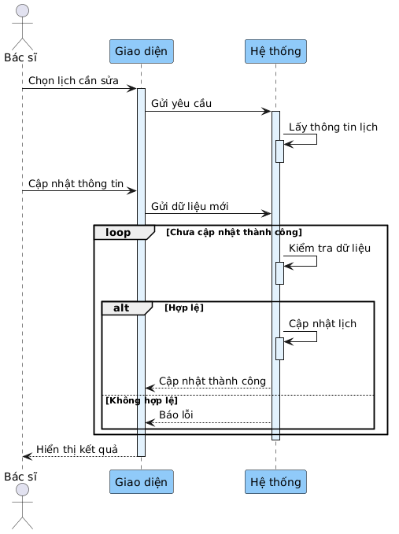

2.7.11.3 Sơ đồ tuần tự Xóa lịch làm việc

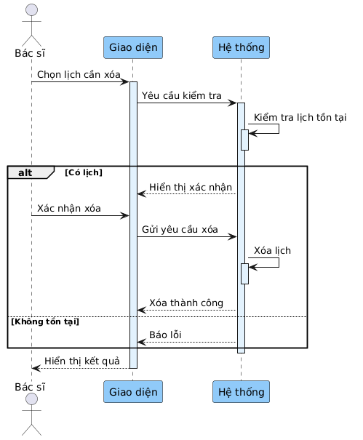

2.7.12 UC12 – Sơ đồ tuần tự Khám bệnh

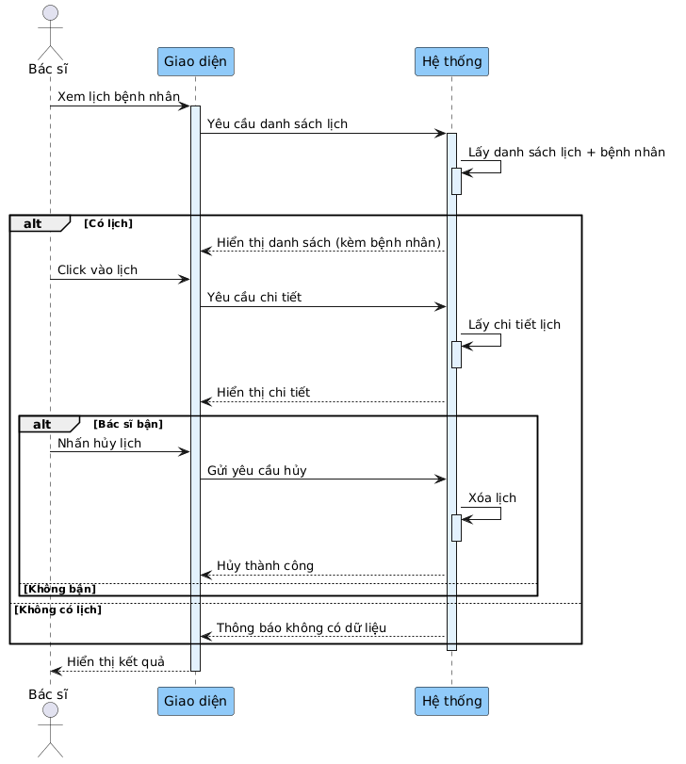

2.7.15 UC15 – Quản lý hệ thống

2.7.15.1 Sơ đồ tuần tự Thêm bác sĩ

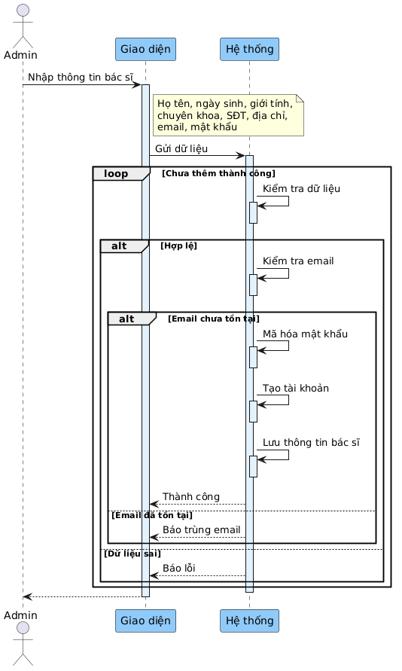

2.7.15.2 Sơ đồ tuần tự Sửa bác sĩ

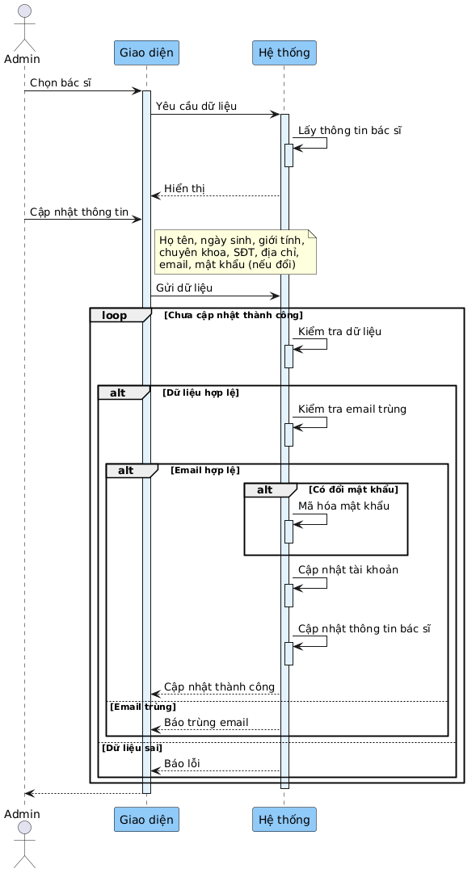

2.7.15.3 Sơ đồ tuần tự Xóa bác sĩ

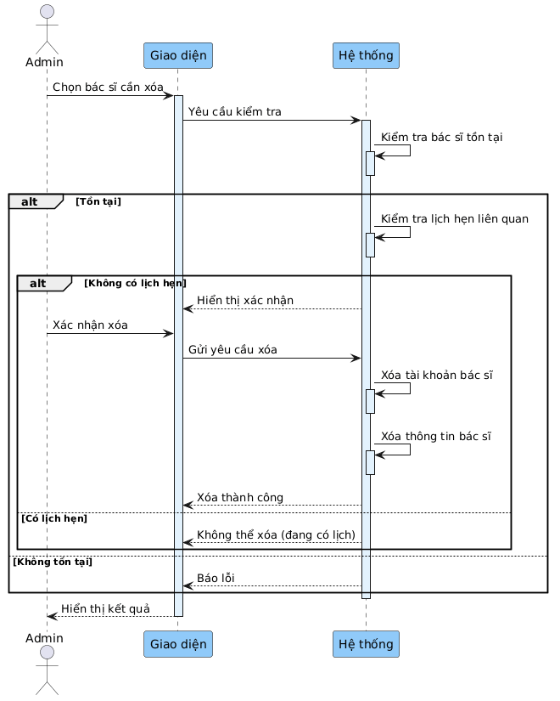

2.7.15.4 Sơ đồ tuần tự Khóa / Mở tài khoản bác sĩ

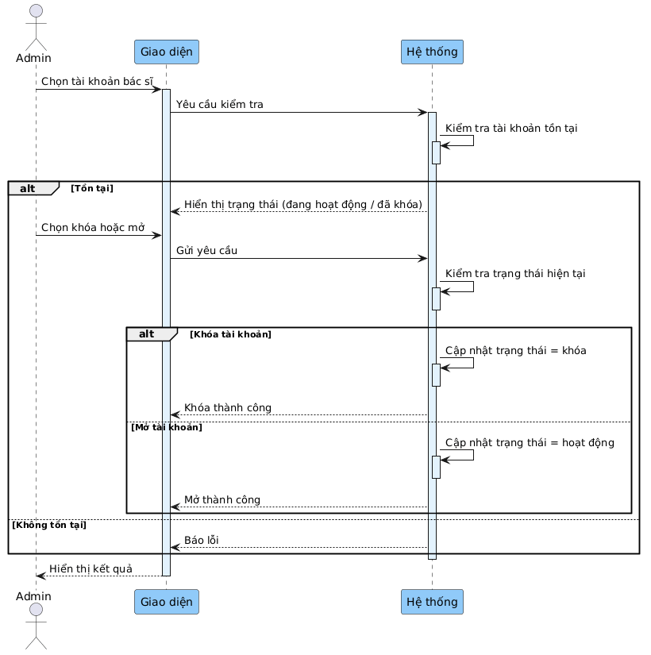

2.7.15.5 Sơ đồ tuần tự Thêm admin

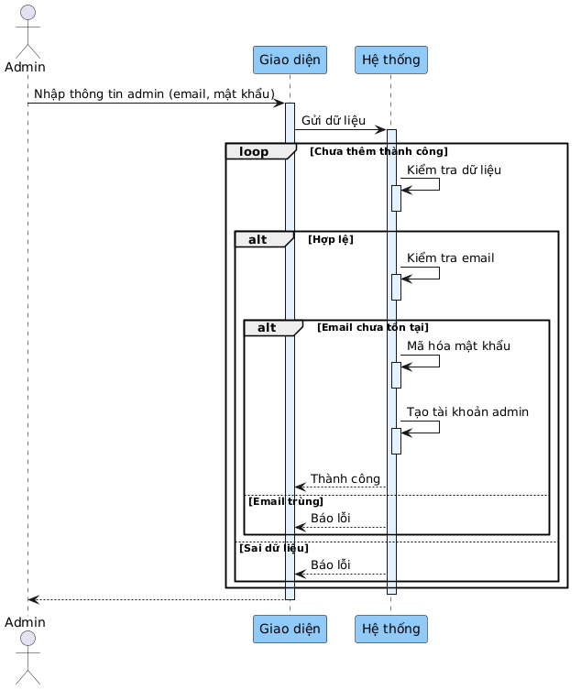

2.7.15.6 Sơ đồ tuần tự Sửa admin

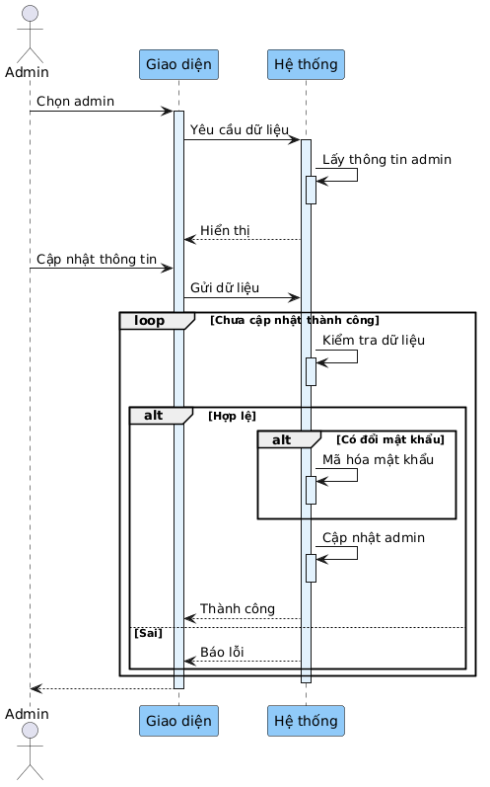

2.7.15.7 Sơ đồ tuần tự Xóa admin

